ディケンズ・フェロウシップ日本支部
Japan Branch of the Dickens Fellowship

平成25年度秋季総会 プログラム
Annual General Meeting 2013 – Programme

日時：2013年10月19日（土） Date: 19 October 2013
会場：西南学院大学1号館（福岡市早良区西新 6-2-92）
Venue: Ichigokan, Seinan Gakuin University, Nishijin, Sawara, Fukuoka

理事会 Board of Trustees Meeting（12:00 – 12:30）1号館713教室

※会員の休憩室は1号館604教室

総 会 Annual General Meeting（12:30 – 13:00）
1号館612教室（Room 612, Ichigokan）

ミニ講演 Short Lecture（13:00 – 13:30）
司会：梅宮創造（早稲田大学教授）Sozo UMEMIYA (Waseda University)
講師：船場弘章（『こんにちは、ディケンズ先生』の著者）
「ディケンズとともに」Hiroaki SENBA, “With Dickens”

合 評 Joint Review（13:30 – 14:10）
Robert L. Patten, Charles Dickens and ‘Boz’: The Birth of the Industrial-Age Author
(Cambridge University Press, 2012)
司会・講師：谷 綾子（福岡大学専任講師）Ayako TANI (Fukuoka University)
講師：村上幸大郎（京都大学大学院博士後期課程）Kotaro MURAKAMI (Kyoto University)

シンポジウム Symposium（14:30 – 17:00）
「イースト・エンドへの眼差し―ディケンズから世紀末へ」
A View of the East End: From Dickens to the fin de siècle
司会・講師： 田中孝信（大阪市立大学教授）Takanobu TANAKA (Osaka City University)
講師： 要田圭治（広島大学教授）Keiji KANAMEDA (Hiroshima University)
講師： 市川千恵子（茨城大学准教授）Chieko ICHIKAWA (Ibaragi University)
講師： 青木 剛（明治学院大学教授）Takeshi AOKI (Meiji Gakuin University)

特別講演 Special Guest Lecture（17:10 – 18:10）
司会：佐々木徹（京都大学教授）Toru SASAKI (Kyoto University)
Dr Florian Schweizer, Director of the Charles Dickens Museum
“A Life in 12 Rooms – a virtual tour of Dickens’s home in Doughty Street”

懇親会（18:30 – 20:30）Convivial Party
会場：西南クロスプラザ（キャンパス内）
会費：一般5,000円、学生3,000円。

ミニ講演
「ディケンズとともに」
講師：船場弘章
私が文豪ディケンズの小説に最初に触れたのは、小学生の頃でした。母親が書店でパート勤務をしている時に、子供のためになると思って購入した子供向けの文学全集の『大いなる遺産』と『二都物語』でした。この2冊の本を通読することはありませんでしたが、引っ越しの時に処分したのちにも、私の心の奥深くに留まり、ディケンズの名を見るたびに喚起することになりました。
20才の頃には、ディケンズの小説の文庫本を読み始めたことがきっかけとなって、19世紀以前のイギリス文学に興味を持ち始めました。また今から5、6年前には、ディケンズの小説のハードカバーを読み始め、翻訳ではありますが、ディケンズの長編小説をすべて読みました。その折々にこの２冊の本が、思い起こされました。
幸いにして、１年ほど前にその『大いなる遺産』の古本を鹿児島の古書店で手に入れました。ページをめくると走馬灯のようにディケンズとともに生きて来た私の半生が頭の中で駆け巡りましたが、講演ではその中のほんの一部をお話ししようと思います。

合評
Robert L. Patten, Charles Dickens and “Boz”: The Birth of the Industrial-Age Author

司会・講師：谷 綾子
Robert L. Patten の著作 Charles Dickens and “Boz” は、Boz というペンネームで作品を書いていた頃の Dickens の作家としての精神遍歴を初期作品と関連させて追求したものである。Patten はDickens における資本主義によるアイデンティティ喪失を特に取り上げている。本発表では失われたアイデンティティを取り戻す存在として、穢れなき存在として描かれている Dickens における子供像に着目する。二人の子ども、Dickens の The Old Curiosity Shop の Nell と George Eliot の Silas Marner における Eppie との比較から、資本主義の到来によって、金銭に奪われた自己の本質、すなわちアイデンティティを子供が取り返していく過程を検証していく。

講師：村上幸大郎
Patten は、当時の出版社や挿絵画家の Cruikshank のような、Dickens を取り巻く人々に関心を向けてきた批評家である。今回の新刊においても、彼は Forster の伝記や Dickens 自身による作品の序文のような「公式」見解にとらわれず、出版社、挿絵画家、剽窃者に関する膨大な知識を駆使して初期作品を捉え直そうとしている。しかし、Dickens と彼らの関係が作品に色濃く表れていると繰り返し指摘する Patten の論には、個人的には納得しにくい点もある。本発表では、近年刊行された Dickens の初期の執筆活動に関する伝記や研究書と比較し、この本のセールスポイントと問題点について考えたい。

シンポジウム
「イースト・エンドへの眼差し―ディケンズから世紀末へ」

司会：田中孝信
『我らが共通の友』や『エドウィン・ドルードの謎』のような作品では、イースト・エンドとその住民が、物語の展開上、重要な役割を果たす。『商用抜きの旅人』でも旅人は、しばしばその地区へ足を運び、貧しい人々の生活を社会問題として観察する。ディケンズに見られるこうしたイースト・エンドへの関心は、世紀末になるにつれて、その地区が貧困・犯罪・暴力の温床として未知の「暗黒大陸」のイメージを強めると、社会改革者や宗教家や慈善活動家の活躍の舞台となるのみならず、多くの作家が大きく取り上げるようになる。今回のシンポジウムでは、19世紀半ばから世紀末にかけての、中心世界とイースト・エンドとの関係を公衆衛生、子ども、暴力、スラム小説をキーワードに複層的に捉え、その地区への眼差しがもたらす可能性とその限界を探ってゆきたい。

講師：要田圭治「貧困地区を調べること」
ヘクター・ギャヴィン (Hector Gavin, 1815-55) はベスナル・グリーンの衛生状態を通り毎に調査して、その結果を一冊のパンフレット Sanitary Ramblings (1848) にまとめた。彼が人間と病気を認識する方法は時代の要請が生み出したと言えるだろうが、そこには「場」と人が被った変容、さらには統治の問題が絡んでいる。ギャヴィンの観察を表象論の内部に位置づけながら、この問題を検討してみたい。とりあえずは、地図の役割を考察するところから取りかかることができるだろう。

講師：田中孝信「博愛か偽善か？―ロンドンの貧しい子どもたちの表象」
ディケンズ文学に登場する浮浪児と言えば、私たちはすぐに道路掃き少年ジョーを思い浮かべるだろう。読者は、ジョーのようなロンドンの貧しい子どもたちに対して憐憫の情を抱くとともに、恐怖の念を覚えるのである。だが、それだけに収まらない感情も見て取れるのではないだろうか。本発表では、世紀末に至るまでの様々なテクストに描かれたロンドンの子ども像を探り、慈善活動と密接に結び付いた子どもたちへの眼差しが持つ意味を明らかにしてゆく。

講師：市川千恵子「暴力、欲望、感傷の交錯―マーガレット・ハークネスのスラム・ロマンス」
イースト・エンドに居住し、壮絶な貧困を直に観察した経験をもつ女性作家ハークネス (Margaret Harkness, 1854-1923) は、作品の主要なテーマをスラムに住む人々の生と死に設定し、巨大都市の繁栄の陰にひそむ暴力性を浮上させる。本発表ではハークネスの Out of Work (1888) と In Darkest London (1889) を取り上げ、テクストにおける感傷の力に留意しながら、社会的秩序の外にある生を抑圧しようとする暴力と、それに抗う個人、あるいは集団としての欲望が交錯する様相を考察したい。

講師：青木 剛「暴力と犯罪のスラム―アーサー・モリソンの A Child of the Jago」
モリスン (Arthur Morrison, 1863-1945) の代表作は「スラム小説」と呼ばれるが、一口にスラムと言っても時代や場所によって多様である。ディケンズの「セブン・ダイアルズ」と比較すると、極度の貧困、不潔さ、女性の飲酒などは共通するが、ジェイゴゥでは窃盗、強盗、売春などが生活の手段とされ、流血の暴力が住民たちの娯楽となり、怨恨殺人により主人公の少年が被害者として死に、父が加害者として絞首刑になる点などで「ダイアルズ」とは異質の世界である。

特別講演
“A Life in 12 Rooms – a virtual tour of Dickens’s home in Doughty Street”

Guest Speaker: Dr Florian Schweizer
An interactive presentation on the transformation of Charles Dickens Museum in London in the bicentenary year of Dickens’s birth in 2012. This documentary-style talk explores the biographical concepts, logistical challenges as well as the untold stories behind the most ambitious Dickens heritage project. The virtual tour is presented outside the United Kingdom for the first time at the AGM of The Dickens Fellowship of Japan.

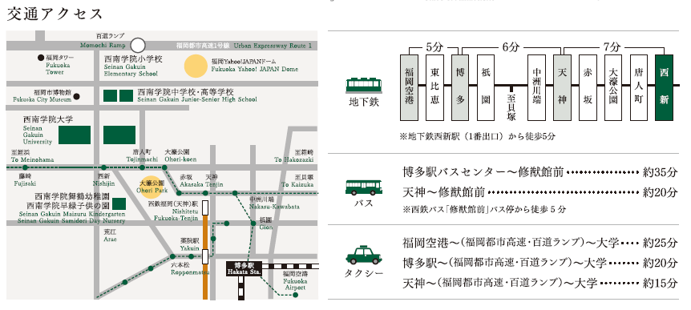
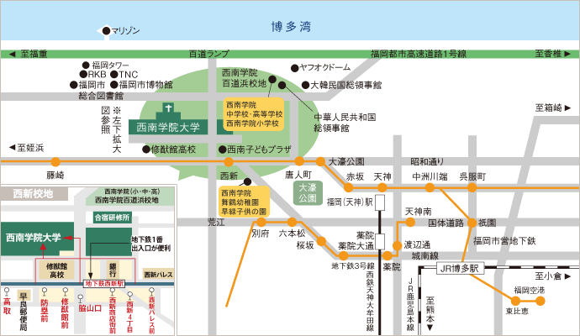

キャンパスマップ
